**Begin**

Input N là số ngẫu nhiên từ 0-9

Nhập vào M

**IF** (N==M)

Display “ Dự đoán đúng”

**ELSE**

Display “ Dự đoán sai”

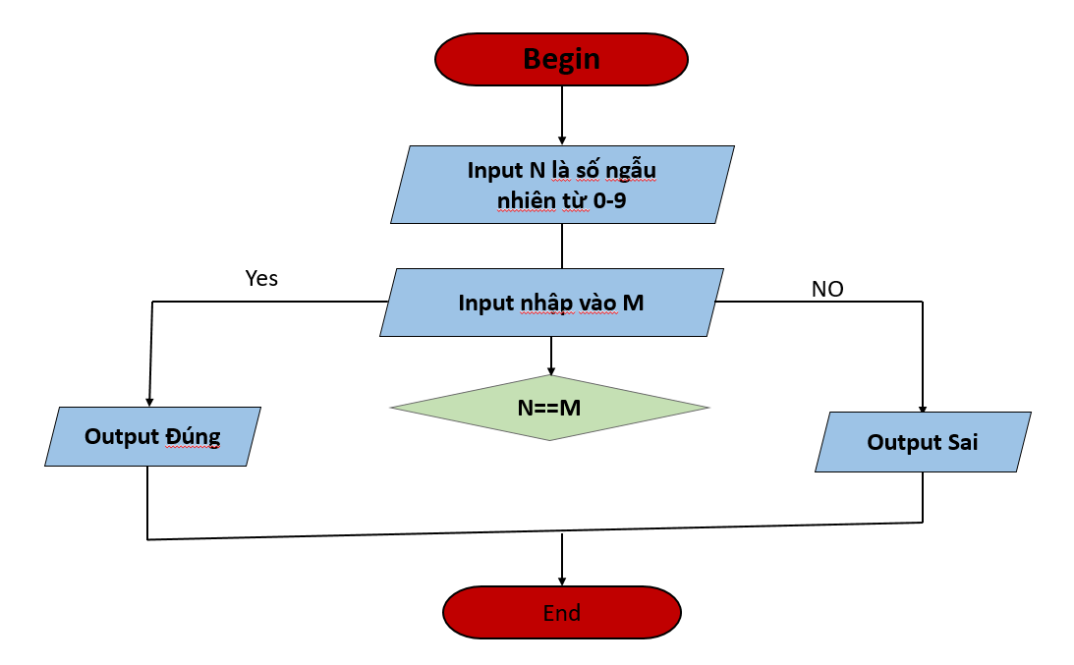**End**